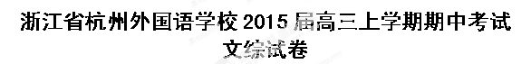
一、选择题（每小题4分，共35题140分。请将正确答案填入答题卷相应位置）

图中①②③④为内蒙古自治区的四个特色旅游规划区，读图回答第1题。

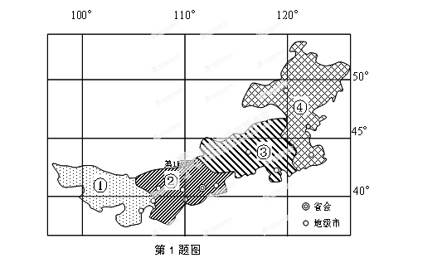
1. 图中数码与旅游规划区匹配最合理的是
A. ①—草原、民俗和辽文化旅游区 B. ②—沙漠和历史文化遗址旅游区
C. ③—都市圈旅游区 D. ④—森林、草原、冰雪旅游区[来源:Zxxk.Com]

甲图为世界某区域略图，乙图为该区域城市化进程图，读图回答2～3题。

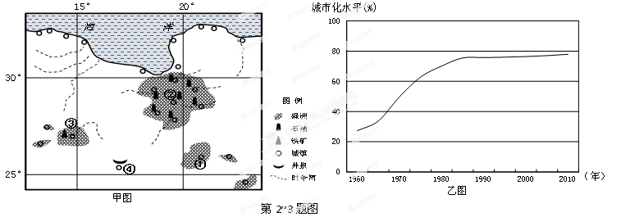

2．下列城镇服务等级由高到低排序正确的是
A．①②③④ B. ①③②④ C. ②③①④ D. ②①③④
3．关于该区域城市化的叙述正确的是
A. 20世纪60年代第三产业快速发展是推进该区域城市化的主要动力
B. 20世纪80年代以来该区域城市化速度较缓是逆城市化造成的影响
C. 近40年以来该区域城市化发展带动本区域大牧场放牧业的发展
D. 近40年以来该区域城市化受资源开发及自然条件影响较大

图甲为1999～2007年我国耕地减少的重心转移示意图，图乙为1999～2007年我国耕地面积与粮食产量变化曲线图。读图完成4～5题。
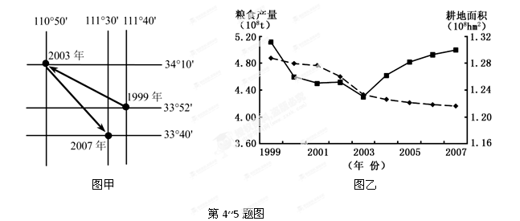
4．1999～2003年，我国耕地减少的重心转移的主要原因是
A．东南沿海地区城市化速度快 B．东南沿海地区种植业结构调整
C．西部大开发 D．西北地区合理开发耕地后备资源
5．2003～2007年，我国粮食产量变化的主要原因是
A．资金、科技投入加大 B．交通条件不断改善
C．农业劳动力增加 D．经济作物种植面积扩大

2012年12月7日，日本东北(33.0°N，144.6°E)发生了里氏7.3级地震。若下图表示本次地震的时距曲线(地震波随时间而传播距离差异)，回答第6题。
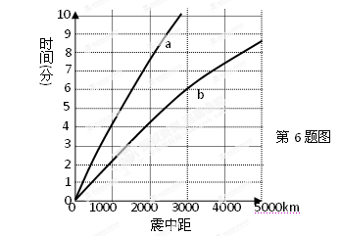
第7～8题图 世界不同地点生物气候图
6. 关于此次地震叙述正确的是
A.距震中越远，a、b传播速度越快
B.距震中越近，逃生的准备时间越少
C.本次地震是美洲板块与亚欧板块相碰撞形成
D.汕头接收到本次地震a波比b波早了约2分钟

常用的温湿年变化图是以标明在坐标上的逐月平均温度和相对湿度（或降水量）的12个点，按月顺序连接起来的多角形图。把生物的生态特征与气候图相结合，就成为生物气候图。读图，完成7～8题。
7．关于图中四地的气候特征叙述正确的是
A．巴黎气候的海洋性特征最显著
B．安卡拉每个月的相对湿度都比喀土穆高
C．喀土穆的气温年较差最小
D．12月月均温最高的是火奴鲁鲁
8．危害柑桔的地中海蜡实蝇，其生活的最适宜温湿范围是16～32℃和75～85％之间，图4中内、中、外三个长方形分别表示其最适宜、适宜和可耐受范围，则该生物气候图表明
A．火奴鲁鲁全年温度、湿度都是最适于蜡实
蝇生长发育
B．巴黎较冷的6个月对蜡实蝇的繁殖不利，但尚未超过其耐受限度
C．喀土穆因为太热使这种害虫有9个月无法生存
D．安卡拉的气候使其全年都可生长这种害虫
地下水埋藏深度对植物影响很大。假如植物根部长期不能达到地下水位，植物就会因
为缺水而死亡。影响地下水埋藏深度的主要因素是大气降水。下图中的左图是“青海——四川——江西——台湾”一线的地下水埋藏深度图，右图是左图中乙地的相关信息。
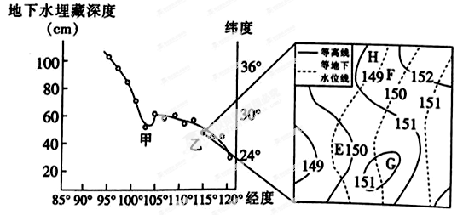
第9～10题图

9．左图中的曲线在甲地出现明显的较低值，主要原因是此处
A．受海洋影响，降水量增多 B．受地形抬升作用的影响，降水量增多
C．河道弯曲，排水不畅 D．土质疏松，下渗能力强
10．乙区域要对E、F、G、H四个区进行绿化，选择4种植物进行种植。4种植物的根深如下表。
植物 | a | b | c | d
根深 | 1米 | 1.2米 | 3.6米 | 4.1米
下列说法正确的是
A．a植物在E区可以良好生长 B．b植物在各个区都能种植
C．c植物在F区不能成活 D．d植物在H区会因为缺水而死亡

下图为图示期间①、②两地日出时间（北京时间）变化图。读图完成11题。
第11题图
1
0
2
4
3
5
7
6
8
9
时（北京时间）
12月22日
3月21日
日期
①
②

11．有关①、②两地正午直立物日影的叙述，正确的是
A．①地先变长，后变短 B．②地先变短，后变长
C．①地朝南，②地朝北 D．①地朝北，②地朝南
12．为加强对地方的控制，汉武帝设立十三个州部，其中十一个州的名称沿用了《尚书》、《周礼》中的州名。据此可以反映出
①中央集权趋于强化 ②儒学地位上升 ③地方行政区划变为州郡县三级制 ④秦代以来的监察体制得到进一步完善
A．①③ B．②④ C．①②④ D．②③④
13．杜牧在《上李太尉论江贼书》中写道：“伏以江淮赋税，国用根本，今有大患，是劫江贼耳……凡江淮草市，尽近水际，富室大户，多居其间。自十五年来……凡名草市，劫杀皆遍，只有三年再劫者，无有五年获安者。”从中可以获悉当时江淮地区
①“草市”的税收成为国家赋税的主要来源 ② 商人经常面临人身财产安全的威胁
③“草市”已经不受官吏直接管辖，治安极差 ④“草市”的作用已经十分显著
A．①③ B．②④ C．①②④ D．②③④
14．古代中西方哲人中，有的忽视道德，有的重视道德。其中重视道德教化的哲人是
①孔子 ②韩非 ③苏格拉底 ④普罗塔戈拉
A.①③ B.②④
C．①② D．③④
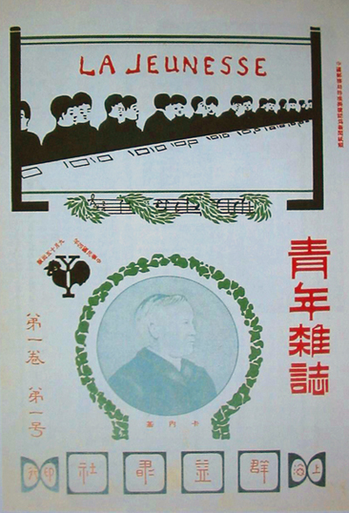
15．“我国古代社会的传说里究竟是否全属伪造？在这些疑说纷纭、似是而非的神话般的古史传说中是否有真正的社会历史的素地……（考古学的发展）已经充分证明这些神话的传说自有真正的史实素地，切不可一概抹煞。”尹达这段话意在强调
A．古史传说似是而非不足为信
B．古史传说有助于历史研究
C．考古学已完全证明古史传说
D．应该科学地对待古史传说
16.右图是《青年杂志》的封面，上面印着法语“LA JEUNESSE”
第16题图
（青年）和“艰苦力行之成功者”、美国钢铁大王卡内基的头像。
这样的设计反映了创办者
①精通法国语言文化 ②宣扬励志实干
③宣传西方文明 ④致力思想启蒙
A.①②③ B.①②④
C.①③④ D.②③④
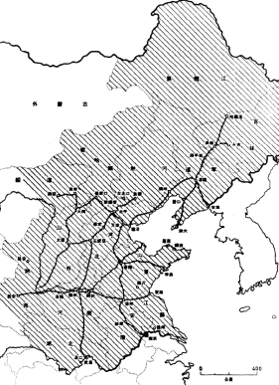
17．右图的斜线部分是中国共产党在某一时期的统辖区。据此判断，在这一局势下召开了
A．中共一大 B．遵义会议
C．中共七大 D．中共七届二中全会
18．毛泽东同志在不同时期的言论①苏联的办法把农民挖得很苦……使农民的生产积极性受到极大的损害。②很清楚的，中国现时社会的性质，既然是殖民地、半殖民地、半封建的性质，它就决定了中国革命必须分为两个步骤。③思想问题，人民内部的问题，不能够采用粗暴的方法来解决。④我们争取在十五年或者更长些时间，在钢铁和其它重工业产品上赶上或超过英。下列按时间为序排列正确的是
第17题图
A.②①③④ B.①③④② C.④①②③ D.②③①④

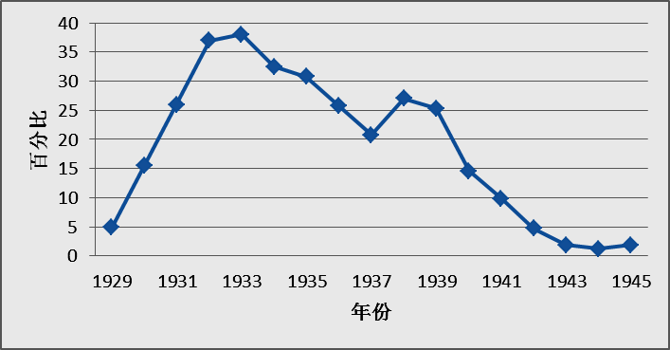
19．失业率是经济发展的一个重要指标。下表2是美国某一时期的失业率走势图，下列分析有误的是
A．1929—1933年经济危机重创美国经济
B．罗斯福新政让美国摆脱经济危机
C．财政紧缩政策导致新政期间失业率波动
D．战争成为美国走出经济危机的重要因素
20. 伏尔泰曾说：“如果全部自然界，一切行星，都要服从永恒的定律，而有一个小动物，五尺来高，却可以不把这些定律放在眼里，完全任意地为所欲为，那就太奇怪了。”这反映了伏尔泰
第19题图
A. 认为人类应当勇于打破自然规律 B. 忽视自然科学所取得的成就
C. 借助自然科学论证理性主义 D. 批判民主、平等和自由思想
21．西方学术界赋予达尔文“生物学中的牛顿”的崇高荣誉，下列说法中错误的是
A.生物不断进化的思想是达尔文提出来的
B.达尔文用大量事实证明了生物是不断自低级向高级进化的
C.达尔文证明了自然界进化的原则是物竞天择，适者生存
D.达尔文颠覆了上帝存在的自然神论观点
22．《乡村景色》画中水面为层次渐变的淡蓝色调，看到深绿、浅绿、甚至淡黄的树木；农村少女坐在草地上，脸部与连衣裙皆体现了光线的变幻。下列画作与其属同一流派的是
A．《伏尔加河上的纤夫》 B．《格尔尼卡》
C．《星月夜》 D．《自由引导人民》
23．1978年11月底，瑞典的诺贝尔奖委员会决定将当年的诺贝尔和平奖授与埃及总统萨达特和以色列总理贝京。他们能获此殊荣，主要是因为
A．签署“戴维营协议” B．结束“十月战争”
C．促成巴以建交 D．共建耶路撒冷
24．为应对劳动力价格上涨的压力，某企业引进先进设备，提高了生产的自动化程度，使单位产品人工成本不升反降。这从一个侧面说明了
①价格的变动可以调节生产要素的投入
②任何商品的价格总是围绕价值上下波动
③劳动力价格上涨对企业既是压力也是动力
④只有提高劳动力价格才能促使企业改进技术
A．①② B．③④ C．①③ D．②④
25．允许国有资本、集体资本、非公有资本等交叉持股、相互融合形成混合所有制经济，是深化经济体制改革的一项重要内容。对国有经济来说，这一改革的意义在于
A．使国有资本支配其他资本，增强对国民经济的控制力
B．形成资本所有者和劳动者利益共同体，实现利益共享
C．更充分地发挥市场在资源配置中的决定性作用
D．使国有资本保值增值，增强活力、提高竞争力
26．管子对桓公说，使“饥者得食，寒者得衣，死者得葬，不资者得振，则天下之归我者若流水”。管仲这一思想在今天仍值得借鉴的是
A．要努力实现收入分配的公平 B．要把满足生存资料消费作为目标
C．要建立和完善社会保障制度 D．要把“引资”与“引智”相结合
27．加拿大女作家门罗，以其心理现实主义（指对现实生活的如实描写与某些象征、怪诞手法融为一体）的写作特色，赢得2013年诺贝尔文学奖。这种心理现实主义的文学作品
A.是以作者的心理变化为依据的 B.源自于作者的技艺和艺术天分
C.离不开作者的生活感悟和情感 D.取决于作者的执着努力和勤奋
28．2013年12月15日4时35分，随着“玉兔号”月球车顺利抵达月面，中华民族的“奔月梦”又跨出了一大步。中华民族以自己的行动证明了
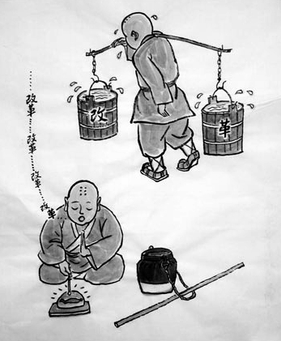
A.“梦想”都能在人们的主观努力中实现
29题图
B.“梦想”通常能把观念存在变成现实存在
C.“梦想”源于奇妙的思维但却能引领现实
D.“梦想”往往能成为人类不断前进的明灯
阅读漫画《“两个和尚”》（根据任文吉漫画改编），回答29—30题。
29．漫画《“两个和尚”》给我们的人生启示主要是
A. 探索未知不如尊重已知
B. 喊破嗓子不如甩开膀子
C. 放眼未来不如过好现在
D. 读万卷书不如行万里路
30．优秀的哲理漫画，通常能引起人们思考，并使人从中得到启迪。这说明
A．人创造了文化，又享受着文化
B．文化无处不在，文化无时不在
C．文化对人的影响是无形的、强制的
D．文化对人的影响具有确定的方向性
31. 德国农学家苏力贝克通过实验发现，凡是在黑夜间翻耕的土壤中，仅有百分之二的野草种子日后会发芽；而在白天翻耕，野草种子的发芽率高达百分之八十。这表明
①不同事物有不同的矛盾 ②人们可以利用规律为人类谋福利
③事物的联系是具体的有条件的 ④认识是主体对客体能动的反映
A．①② B. ③④ C．①③ D．②③
32．一切为了群众，一切依靠群众，从群众中来，到群众中去的群众路线，之所以被视为党的生命线，主要是因为
A．人民群众是党的力量之源、胜利之本
B．以人为本、执政为民是党的执政理念
C．服务人民是现代政党的根本宗旨
D．民主执政是最基本的执政方式
33. 由于民主党和共和党的“对立”，历史上美国联邦政府多次面临关门，非核心部门甚至出现短期的临时关门，但关门的风险最终都能顺利化解。关门的风险之所以能化解是因为
A．美国的联邦制是化解政治危机的钥匙
B．美国的两党在具体议题上的政策存在差别
C．美国的两党在根本利益上具有一致性
D．美国的三权分立原则在政治实践中难以真正贯彻
34．某国的国家元首和政府首脑都由选举产生，政府不对议会负责，议会也无权对政府提出不信任案，则该国
A．不可能是总统制国家 B．不可能是君主立宪制国家
C．可能不是民主制国家 D．可能不是代议制国家
35．第22次APEC领导人非正式会议将于2014年秋天在北京举办。根据APEC组织的性质和独特的APEC方式，北京峰会可能讨论的问题有
①探讨加强本地区安全合作框架 ②协商消除本地区贸易和投资障碍
③推进本地区投资便利化进一步发展 ④签订本地区经济技术合作法律协定
A．①② B. ①④ C．②③ D. ③④

二、综合题（共4小题，160分，请将答案写在答题卷相应位置）
36．（28分）根据下列材料结合相关知识，完成（1）～（3）题。
材料一
下图为北亚略图。
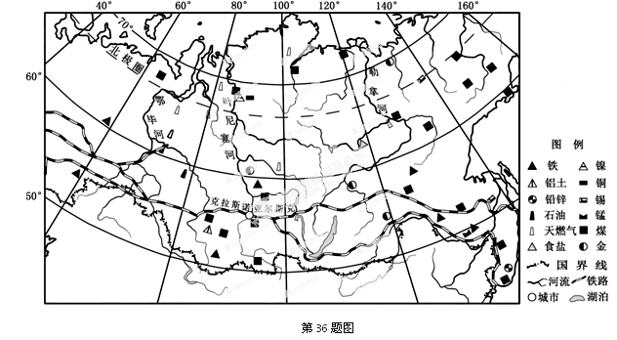
材料二
下表为北亚三大河流年平均流量表。
第36题表
河 流 [来源:Zxxk.Com] | 河口年平均流量  （m³/s） | 各季径流占全年径流量（%）[来源:学科网ZXXK]
河 流 [来源:Zxxk.Com] | 河口年平均流量  （m³/s） | 冬  （12～2月） | 春  （3～6月） | 夏  （7～8月） | 秋  （9～11月）
鄂 毕 河 | 12700 | 8 | 36 | 37 | 19
叶尼塞河 | 19800 | 6 | 51 | 22 | 21
勒 拿 河 | 17000 | 3 | 37 | 34 | 26
（1）表中河流径流量季节分配的共同特点是 ▲ 、 ▲ ，其主要原因是 ▲ 、
▲ 。（10分）

（2）鄂毕河和叶尼塞河两河中下游地区有大片沼泽，从地形和水文角度分析其成因。（10分）

（3）说出北亚地区矿产资源的主要特征，并简述克拉斯诺亚尔斯克发展钢铁工业的有利条件。（8分）

37. （28分）读我国某地区示意图及相关材料，回答问题。
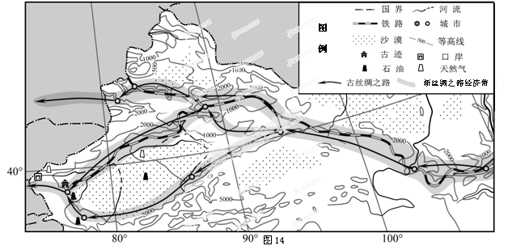

材料一：“新丝绸之路经济带”是在“古丝绸之路”基础上形成的一个新的经济发展区域，被誉为“世界上最长、最具有发展潜力的经济大走廊”。图14区域为“新丝绸之路经济带”的重要组成部分，图15示意河西走廊古丝绸之路部分路段。
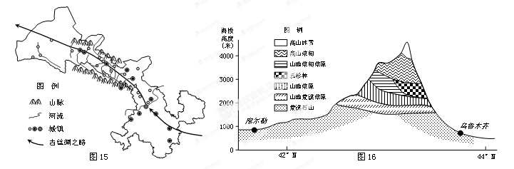材料二：图16为天山自然带垂直带谱图。
（1）图14中人口分布特点是 ▲ ，本区域人口容量总体特征是 ▲ （高或低），影响人口容量的主要制约因素是 ▲ 。（6分）

（2）简析河西走廊成为“古丝绸之路”重要通道的区位条件。（8分）

（3）说明地形（从海拔、坡向角度）对天山自然带分布的影响。（6分）

（4）简述图14中“新丝绸之路经济带”发展的有利社会经济条件。（8分）

38．（26分）中国古代的知识分子阶层被称为“士大夫”。近代，传统士大夫逐步向新型知识分子转型。阅读材料，回答问题。
材料一 春秋、战国的“礼坏乐崩”是“百家争鸣”的前奏。……中国知识阶层刚刚出现在历史舞台上的时候，孔子并已努力给他贯注一种理想主义的精神，要求它的每一个分子──士──都能超越他自己个体和群体的利害得失，而发展对整个社会的深厚关怀。
──余英时《士与中国文化》
材料二 就宋代士大夫心目中的政治理念而言：一，致力于建立“君君臣臣父父子子”上下尊卑名分井然的理想社会政治秩序；二，为保证理想政治秩序的建立，必须“致其君为尧舜之君”。
──北京大学《中国古代史》讲义

材料三 （传统儒生）一旦抛弃了这种认同于“祖宗礼制”的陈腐思维范式，晚清知识分子群体中之先觉者就会以一种全方位的变革姿态出现于政治角逐场中。
──许纪霖等《中国现代化史》
请回答：
（1）根据材料一指出，相对于西周的“士”而言，春秋战国时期的“士”有何新发展？结合所学知识，简述孔子所希望建立的理想社会。（9分）

（2）结合朱熹的社会政治理论，说明材料二的观点。概述朱熹的历史地位和影响。（10分）

（3）结合维新变法思想，论述材料三中“全方位的变革姿态”的涵义。（7分）

39. （26分）工业革命极大地加快了世界一体化步伐。阅读材料，回答问题。
材料一
部分地区占世界总人口比例变化表（%）
 | 欧洲 | 美国和加拿大 | 非洲
1750年 | 19.2 | 0.1 | 13.1
1850年 | 22.7 | 2.3 | 8.1
1900年 | 24.9 | 5.1 | 7.4
——选编自斯塔夫里阿诺斯《全球通史》

材料二 随着19世纪马铃薯种植的增加，欧洲人营养水平提高，对疾病的抵抗力也相应增强。即使农作物歉收，新的铁路网也保证了外界的供应。与此同时，千百万欧洲人远渡重洋移民美洲，带来了新的政治制度、谋生方法和文化传统。随着殖民扩张步伐的加快,蔗糖、茶叶和棉花等农产品的大规模全球交易不再是新鲜事，对工业机器至关重要的轮胎的主要原料——橡胶，则来自巴西、马来西亚和刚果河流域。以运输、通信和军事技术武装起来的欧洲人强迫殖民地提供自然资源、交换工业品，这激起了殖民地的抵抗。
——据本特利等《简明新全球史》整理

材料三 19世纪70年代，上海租界建成自来水厂，率先引进有线电报和电话，80年代又引进了电灯。1884年，上海至南京的电报线延伸至长江中游的汉口，1899年汉口电报局兼办电话。1906年开始，汉口英租界先后出现了照明用电和自来水。在长江上游的重庆，饮水、照明、通讯等设施的引进比武汉还要晚。不过，沿江城市近代文明设施的出现，不但比西安等内地城市早，也比华北等地通商口岸早得多。
——据张仲礼等《长江沿江城市与中国近代化》整理
请回答：
（1）材料一中部分地区占世界总人口比例发生了怎样的变化？结合材料二及所学知识，指出引起这种变化的经济原因。（9分）

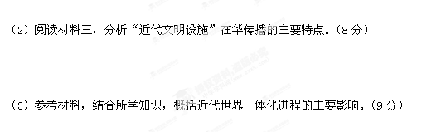

40．（30分）随着老龄化社会的来临，“老有所养”正成为越来越迫切的社会问题。
材料一：

图17 2008—2012年中国60岁以上人口数及老龄化比例
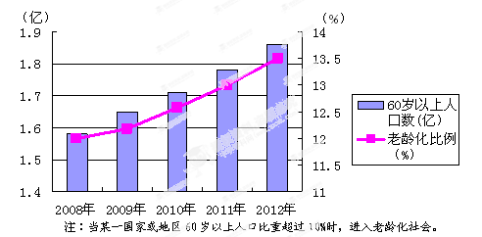
表2 中国老龄人口医疗费用支出和部分服务需求情况
年份 | 老年人口医疗费用占GDP比重（%） | 需要长期照料服务的老年人口数量（万）
2008年 | 0.76 | 1370
2010年 | 1.11 | 1530
2020年 | 7.0 | 2100
材料二：国务院提出：要适应人口老龄化趋势，按照社会主义市场经济的要求，拓展适合老年人多样化需求的特色护理、家庭服务、健身休养、文化娱乐、金融理财等服务项目，积极发展老龄服务业。要加强政策指导、资金支持、市场培育和监督管理，充分调动社会各方面力量积极参与老龄事业发展。
（1）指出材料一中图和表的信息。（6分）

（2）结合材料，运用“社会再生产”、“转变经济发展方式”的有关知识，说明积极发展老龄服务业的重要性。（12分）

（3）结合材料二，说明解决“老有所养”这一社会问题，政府应该如何履行其职能。（12分）

41．（22分）城镇化正在深刻地改变着中国。
材料一：城镇化加快了中国农村现代化的进程，今天，中国的城镇人口已经超过了农村人口，“农耕社会，乡土中国”逐渐转变为“工业社会，城市中国”。一个全新的城市文明时代正在悄然 到来。 在城镇化的浪潮中，随着城镇化的推进，许多村庄将逐渐消失，不少独特的、传统的乡村文化随之消亡。
材料二：中央城镇化工作会议2013年12月12日至13日在北京举行。此次会议是改革开放以来中央召开的第一次全国城镇化工作会议。会议内容丰富，明确了推进农业转移人口市民化、提高城镇建设用地利用效率、建立多元可持续的资金保障机制、优化城镇化布局和形态、提高城镇建设水平和加强对城镇化的管理等六大任务。在城镇化的六大任务中，推进农业转移人口市民化被排在了第一位，充分体现了以人为核心的城镇化战略。
（1）面对城镇化的浪潮，有同学认为：“我们不能让这些乡村文化消亡。” 结合材料一，运用“传统文化的继承”知识分析这一观点的合理性。（10分）

（2）结合材料二，运用主次矛盾辩证关系的有关知识，谈谈你对“以人为核心的城镇化战略”的认识。（12分）

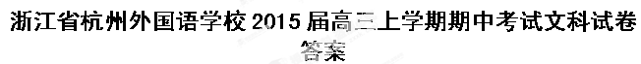
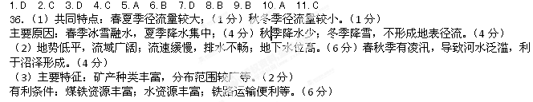
地理部分参考答案：

37.（1）人口分布特点：山麓地带；河流沿岸；沿交通（铁路）线分布（任答一点，2分） 人口环境容量：低（2分） 主要制约因素：水资源（2分）
（2）河西走廊地形平坦开阔；有充足的水源补给；农业发达，物产丰富；聚落分布较均衡（2分）
（3）影响：海拔不同，水热状况不同，自然带不同（2分） 南坡为向阳坡，光热充足，自然带分布较高；南坡为背风坡，降水少，缺失针叶林带；雪线比北坡高（任答一点，2分）
北坡为阴坡，相比南坡自然带分布较低；北坡为迎风坡，降水多，有针叶林带分布；雪线比南坡低（任答一点，2分）
（4）亚欧大陆桥经过，交通运输条件较便利（2分）；有特色畜牧业和特色林果业（2分）；矿产与能源资源丰富（2分）；国家政策支持（2分）；自然风光与文化古迹众多，旅游资源丰富（2分）；（任答四点，共8分，言之有理酌情给分。）

历史部分参考答案
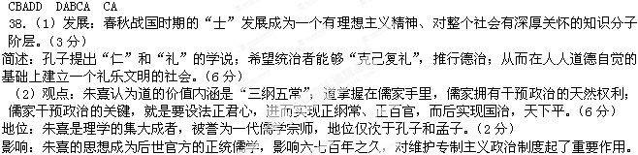（2分）
（3）涵义：维新派以进化论和西方社会政治学说为武器；（2分）抨击封建专制制度和纲常伦理，反思洋务运动；（2分）主张建立君主立宪制，发展工商业，走西方资本主义道路。（3分）
或者：维新派要求改革封建制度，建立君主立宪制度，发展资本主义，力图让中国走上资本主义道路；（3分）着力传播西方资产阶级的社会政治学说和自然科学知识，宣传天赋人权、自由平等观念；（2分）批判封建君权，猛烈冲击了陈旧腐朽的旧文化。（2分）

39.（1）变化：欧洲、美洲在世界总人口中的比例迅速提高；非洲在世界总人口中的比例大大降低（3分）。
原因：欧美农作物种植扩大，人口死亡率降低（2分）；新交通工具促进了人口迁移（2分）；殖民屠戮和黑奴贸易，使非洲人口大量流失（2分）。
（2）伴随开埠通商与殖民扩张而来，殖民色彩浓厚（2分）；长江沿岸城市得风气之先（2分）；沿江而上，由下游而中上游（2分）；沿海沿江的传播早于内地（2分）。
（3）极大促进世界经济的发展；国际劳动分工向深度与广度发展，生产的社会化程度提高；全球性交流扩大；东方从属于西方；亚非拉逐步沦为殖民地和半殖民地，民族民主运动高涨；资本主义国家之间矛盾加剧。（9分，答对5点即得9分。）

政治部分参考答案：
CDCCD BABAC BC
40.（30分）（1）材料一反映了2008—2012年，中国60岁以上人口数逐年增加，老龄人口比例在逐年提高，60岁以上人口已超10%，进入老龄化社会。老年人口医疗费用占GDP比重快速提高、需要长期照料服务的老年人口数量在不断增加。 (6分)
（2）①社会再生产过程包括生产、分配、交换和消费相互联系的四个环节。其中，直接生产过程是起决定作用的环节，而消费是再生产过程的最终目的和动力。（4分）因此，积极发展老龄服务业，不仅能满足老年人多样化的消费需求、提高其生活质量，实现社会再生产的目的，而且能拉动经济增长、促进经济发展。（4分）②转变经济发展方式，必须推进经济结构战略性调整，积极发展老龄服务业，有利于使经济发展更多依靠内需，有利于促进第一、二、三产业的协调发展。（4分）
（3）政府要全面正确履行职能，既要通过政策指导、资金支持、市场培育和监督管理履行好经济职能、文化职能和社会公共服务职能，为“老有所养”提供物质基础、文化支持和公共产品，又要遵循市场规律，充分调动社会各方面力量，而不能包办一切；（6分）要坚持为人民服务的宗旨和对人民负责的原则，诚心诚意为老龄群众办实事、解难事、做好事；（3分）要坚持依法行政，自觉接受人民群众的监督，不断提高办事效率，为老龄群众提供优质服务。（3分）
41.（1）（10分）没有文化的继承就没有文化的积累。独特的、传统的乡村文化是传统文化的重要组成部分，是文化创新的精神根基，我们要继承它，不能让它消亡。（3分）
传统文化具有鲜明的民族性，它具有鲜明的民族特色、民族风格和民族气派是维系民族生存和发展的精神纽带。继承独特的、传统的乡村文化有利于增强民族凝聚力和认同感。（4分）
传统的乡村文化如果能顺应社会生活的变迁，不断满足人们日益增长的精神需求，就能对社会与人的发展起推动作用。在保留传统乡村文化基础上不断注入时代精神，与城市文化相互交流借鉴、融合又保持自己的特色，就能发挥传统乡村文化的积极作用。（3分）
